Tisková zpráva, Praha 29. 8. 2018
K oslavám vzniku Československa Open House Praha otevře na podzim významné prvorepublikové budovy

Organizace Open House Praha pokračuje na podzim v otevírání architektonicky významných budov, které vznikly v období první republiky. Připomíná si tak v rámci projektu Architektura první republiky v Praze letošní stoleté výročí od založení Československa. Od září do listopadu, každou poslední neděli v měsíci, bude mít veřejnost jedinečnou příležitost navštívit zdarma 10 běžně nepřístupných architektonických skvostů postavených mezi lety 1918 až 1938. „Chtěli jsme, aby v programu byla zastoupena díla architektů působících v Československu, která nejlépe ukazují pestrost architektonických stylů té doby,” říká Andrea Šenkyříková, ředitelka organizace Open House Praha, z. ú., a dodává: „V souvislosti se vznikem nového státu bylo zapotřebí vybudovat řadu staveb pro nově zřízené instituce. Do výběru jsme proto zařadili například budovy vzdělávacích institucí, reprezentativní ministerské paláce, tělovýchovná zařízení nebo moderní církevní stavby.”

V neděli 30. září 2018 se na celý den od 10.00 do 18.00 hodin pro veřejnost otevře Tyršův dům na Malé Straně, budova postavená mezi lety 1921–1925 pro účely sídla Československé obce sokolské. V den oslav vzniku Československé republiky, 28. října 2018, se kromě Tyršova domu otevře sídlo ministerstva průmyslu a obchodu na Františku od Josefa Fanty s nepřehlédnutelnou skleněnou kupolí, Gočárův Dům zemědělské osvěty na Vinohradech, palác Metro na Národní třídě a také řada moderních církevních staveb od předních architektů té doby – Josefa Gočára, Jože Plečnika či Pavla Janáka. Říjnové oslavy doplní komentované vycházky s architekty po vybraných pražských čtvrtích, speciální programy pro děti i prohlídky pro neslyšící. Projekt vyvrcholí 25. listopadu 2018 otevřením funkcionalistického skvostu komplexu tzv. francouzských škol v Dejvicích od architekta Jana Gillara. Vstup na prohlídky je zdarma. Více informací o formě zpřístupnění jednotlivých objektů se zájemci dozví na www.openhousepraha.cz nebo na facebookové události.

Kontakt pro média:
Michaela Pánková, michaela.pankova@openhousepraha.cz, 724 213 136
Program oslav:

Neděle 30. září 2018*
Tyršův dům na Malé Straně, architekt František Krásný

Neděle 28. října 2018*
Dům zemědělské osvěty na Vinohradech, architekt Josef Gočár
Husův sbor na Vinohradech, architekt Pavel Janák
Husův sbor ve Vršovicích, architekti Karel Truksa a Pavel Janák
Kostel Nejsvětějšího srdce páně na Vinohradech, architekt Jože Plečnik
Kostel sv. Václava ve Vršovicích, architekt Josef Gočár
Ministerstvo průmyslu a obchodu ČR na Františku, architekt Josef Fanta
palác Metro a Divadlo Image na Národní třídě, architekti Karel E. Ort a Stanislav Bechyně
Tyršův dům na Malé Straně, architekt František Krásný

Neděle 25. listopadu*
Základní škola a Mateřská škola Bílá (tzv. francouzské školy) v Dejvicích, architekt Jan Gillar

* Otevřeno od 10.00 do 18.00 hodin. Informace o přesných časech a formě zpřístupnění jednotlivých budov budou k dispozici na www.openhousepraha.cz.

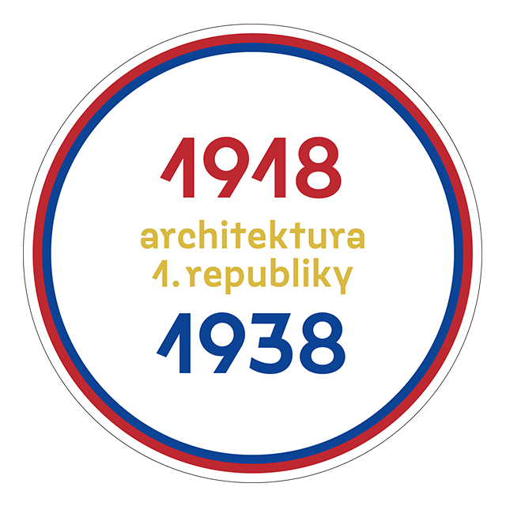
O projektu Architektura první republiky v Praze

Projekt Architektura první republiky v Praze si klade za cíl během celého roku veřejnosti postupně představit zástupce prvorepublikových architektonických stylů a přístupů. Pořádající organizace Open House Praha se tak připojuje k letošním oslavám sta let od založení Československa. Otevřením běžně nepřístupných a zajímavých budov či prostor z období první republiky chtějí organizátoři poukázat na odvahu a inovativnost, se kterou někteří architekti z tohoto období ke své práci přistupovali. Ve výběru jsou zastoupeny nejen budovy reprezentující rozličné architektonické styly (historizující styly, purismus, funkcionalismus, národní styl a další), ale také budovy s různorodou typologií (paláce, školy, tělovýchovné instituce, bankovní, kulturní stavby i obytné či industriální objekty). Na jaře bylo zpřístupněno 20 budov, které vznikly mezi lety 1918–1938 (nebo prodělaly v tomto období významnou přestavbu) a během podzimu program představí dalších 10 prvorepublikových objektů.
Projekt se koná za podpory Magistrátu hl. města Prahy.
Více na http://openhousepraha.cz/architektura-prvni-republiky-v-praze/.

O Open House Praha

Open House Praha, z. ú., je nestátní nezisková organizace, která v rámci jednoho květnového víkendu pořádá stejnojmenný festival. Jeho zatím poslední, čtvrtý ročník přilákal k návštěvě 65 běžně nepřístupných budov objektů přes 54 tisíc lidí z celé ČR i zahraničí. Světový festival, na jehož pořádání získala organizace mezinárodní licenci, se v Česku konal poprvé v roce 2015 a od té doby se stal jednou z nejvýznamnějších kulturních akcí v Praze. Open House Praha je součástí mezinárodní sítě Open House Worldwide sdružující 42 měst na 5 kontinentech světa. Vedle pořádání festivalu se organizace věnuje také nejrůznějším celoročním aktivitám, včetně vzdělávacích programů pro děti, mladé dospělé či lidi s hendikepem.

